Протокол № 16
заочного заседания Совета по профессиональным квалификациям
в негосударственной сфере безопасности

Дата: «23» июня 2022 года
Формат: заочное голосование.

По списку членов СПК НСБ – 31
Выдано бюллетеней – 31
Получено бюллетеней – 21
Кворум есть. Заседание правомочно.

Заседание ведёт Глухих В.К., председатель СПК НСБ.
Секретарём назначен Перцев А.А.., заместитель председателя СПК НСБ.

Повестка дня:

- Организационные вопросы.

  - Об исключении из состава членов СПК НСБ Кузьменко Андрея Леонидовича – Генерального директора ООО «КПО» по собственному желанию.

  - Об исключении из состава членов СПК НСБ Данилова Анатолия Михайловича - Председателя Правления Союза саморегулируемых организаций негосударственной сферы безопасности, заместителя председателя Комитета ТПП РФ по безопасности предпринимательской деятельности.

  - Рассмотрение заявления Корпорации «Шериф» о вступлении в состав СПК НСБ, в лице Президента - Ковалева Михаила Владимировича.

По вопросу 1.1.:

Рассмотрели: заявление Кузьменко Андрея Леонидовича, Генерального директора ООО «КПО», об исключении из состава СПК НСБ, по собственному желанию.

Решение:
Удовлетворить просьбу Кузьменко Андрея Леонидовича, Генерального директора ООО «КПО», об исключении из состава СПК НСБ по собственному желанию.

Направить обращение в Национальный совет при Президенте РФ по профессиональным квалификациям об исключении из состава членов СПК НСБ Кузьменко Андрея Леонидовича – Генерального директора ООО «КПО».

Голосовали:
За | Воздержался | Против
21 | нет | нет

По вопросу 1.2.:
Рассмотрели: вопрос об исключении из состава членов СПК НСБ Данилова Анатолия Михайловича - Председателя Правления Союза саморегулируемых организаций негосударственной сферы безопасности, заместителя председателя Комитета ТПП РФ по безопасности предпринимательской деятельности.

Решение:
Исключить из состава членов СПК НСБ Данилова Анатолия Михайловича - Председателя Правления Союза саморегулируемых организаций негосударственной сферы безопасности, заместителя председателя Комитета ТПП РФ по безопасности предпринимательской деятельности.

Направить обращение в Национальный совет при Президенте РФ по профессиональным квалификациям об исключении из состава членов СПК НСБ Данилова Анатолия Михайловича - Председателя Правления Союза саморегулируемых организаций негосударственной сферы безопасности, заместителя председателя Комитета ТПП РФ по безопасности предпринимательской деятельности.

Голосовали:
За | Воздержался | Против
16 | 1 | 4

По вопросу 1.3.:

Рассмотрели: заявление Корпорации «Шериф» о вступлении в состав СПК НСБ, в лице Президента - Ковалева Михаила Владимировича.

Решение:
Удовлетворить просьбу Корпорации «Шериф» о вступлении в состав СПК НСБ, в лице Президента - Ковалева Михаила Владимировича.

Направить обращение в Национальный совет при Президенте РФ по профессиональным квалификациям о включении Ковалева Михаила Владимировича, президента Корпорации «Шериф», в состав членов СПК НСБ.

Голосовали:
За | Воздержался | Против
16 | 1 | 4

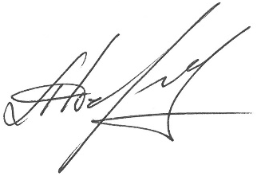

Секретарь А.А. Перцев

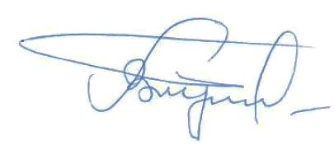
Председатель В.К. Глухих

